Ларская Анна Доминиковна
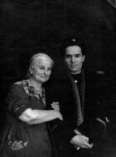
Ларская Анна Доминиковна, актриса в конце 40-х-начале 50-х годах XX века она отбывала ссылку в селе Богучаны.
«В 50-е годы к нам приехала сосланная в ссылку в с.Богучаны актриса Ярославского театра Анна Доминиковна Ларская, осужденная по 58-й статье и отсидевшая до этого на далеком Севере почти 10 лет. Ей в то время было уже за 50. Большой жизненный и творческий опыт попал на благодатную богучанскую почву, она учила руководителей драматических кружков, как грамотно, профессионально ставить спектакли. Научила самодеятельных актеров-любителей правильно говорить, двигаться на сцене, понимать авторов тех произведений, которые инсценировались.
Ларская Анна Доминиковна

Строгая и дисциплинированная, Анна Доминиковна требовала этого и от всех участников. Не было случаев, чтобы кто-то опоздал или не пришел на репетицию. Это было невозможно сделать. Обязательность и компетентность - главные черты характера Анны Доминиковны. Общение с этой высокообразованной, красивой женщиной дало многое каждому участнику драматического кружка при районном Доме культуры. Общение с ней духовно обогащало человека, а ведь пообщаться с ней удавалось так часто. Актеры ее боялись, но при этом боготворили ее и любили.
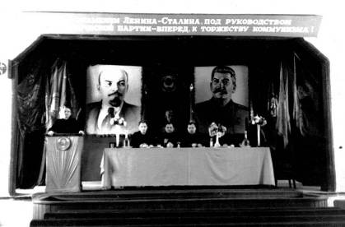
Небогат был реквизит драматического кружка, пьесы ставились различной тематики, особенно много было классики. Костюмов катастрофически не хватало. Выручали сценические костюмы Анны Доминиковны высланные ее мужем из Ярославля, а то, чего не хватало, шила сама, своими руками.
На этой сцене ставила спектакли Ларская А.Д.
Несмотря на то, что спектакли ставились для взрослых, их обязательно показывали и детям. Премьера спектакля обычно шла в субботу. А в воскресенье, утром, этот спектакль показывали для детей, и вечером постановку вновь повторяли для взрослых. Зал всегда был полон зрителей, которые долго рукоплескали мастерству актеров.
Анна Доминниковна готовила спектакль «Машенька» (по пьесе Александра Николаевича Афиногенова – советского драматурга), и надо же такому случиться: накануне премьеры из Красноярска с этим же спектаклем приехал профессиональный драматический театр. Самодеятельные артисты в шоке. Что делать? Как можно после профессионалов играть любителям? Но Анна Доминиковна спокойно сказала, что наш спектакль не хуже. И действительно, на премьере зал был полон».
Эти воспоминания были собраны Бордаковой Валентиной Егоровной, начальником отдела культуры c 1974 по 1982гг., которая собирала материалы по развитию культуры в нашем районе. Валентине Егоровне о Ларской А.Д. рассказала Панкратова Зинаида Александровна, руководившая драматическим кружком в средней школе нашего села.
А вот, что отмечает в своей книге Густав Дмитриевич Шилько «Малая Родина»: «Открытие Дома культуры в 1950 году было приурочено к очередной годовщине Октябрьской революции. Открывался он спектаклем Корнейчука «Калиновая роща», который был поставлен режиссером Одесского драматического театра Цариковым и актрисой одного из театров Москвы Ларской Анной Доминиковной».
1950 год
Дом культуры
Здесь вскрывается неточность: в книге Густава Дмитриевича Ларская А.Д. – актриса Московского театра, а у Валентины Егоровны – Ларская А.Д. – актриса ярославского драматического театра. Но все - таки установлено, что она была актрисой ярославского театра.
Как прошла жизнь актрисы после ссылки неизвестно: когда она покинула нашу богучанскую землю (по данным Богучанского архива в январе 1953 года Ларская А.Д. работала еще в районном Доме культуры в должности художественного руководителя), вернулась ли она в свой родной театр, продолжила ли играть на сцене.

Использованные источники:

- Ведомость на выплату заработной платы Ларской Анне Доминик. по Богучанскому Дому культуры за январь 1953г. (отдел архив Богучанского района Ф.Р.2 ОП.2 Д.3 Л.5)
- Бордакова В. У истоков: [Текст] /В.Бордакова. - //Ангарская правда. – 2004.- 11 декабря. – с. 4.
- Шилько Г. Малая родина. Очерки по истории Богучанского района. Ч.2: [Текст] /Г.Шилько.- Богучаны, 2000. - с.65.

